4.5 Système éducatif haïtien (Pierre Toussaint, James Féthière et Carine Bernadel

De 2019 à 2022, le Comité système éducatif haïtien a été plutôt en action avec le Centre de la petite enfance Paul Gérin-Lajoie et l’École fondamentale Anne-Nelly Saint-Preux.
Durant les dernières années, le CPE a accueilli en moyenne 35 nouveaux enfants de 3-4 ans et l’école fondamentale accueille chaque année, une nouvelle classe.

4.5.1 Le Centre de la Petite enfance Paul Gérin-Lajoie
Permettez-nous de rappeler que les travaux de construction ont démarré en avril 2016 et en novembre de la même année, le CPE accueillait ses premiers enfants. Dans le Rapport de 2017on peut lire ceci :

« Le 13 janvier 2016, la première pierre de la Cité du savoir a été posée à Génipailler en présence de plus de 1000 personnes. Au mois d’avril 2016, les travaux de construction du Centre de la petite enfance Paul Gérin-Lajoie ont débuté, en trois phases successives. Le 5 octobre 2016, après l’achèvement de la phase 1, le CPE a ouvert ses portes en accueillant 35 enfants de la région âgés de 3 et 4 ans. »

La construction du CPE s’est poursuivie au cours de l’année 2017. Le 7 avril 2017, nous avons inauguré le CPE dont les 3 bâtiments ont été complétés dans les jours précédents. Pour en savoir davantage sur l’avancement du projet, consultez l’adresse suivante : http://www.pigran.org/pdf/communique-fr.pdf

De plus, nous avons organisé dans le cadre de Pigran 2018, le premier symposium international en éducation à la petite enfance avec la participation de l’UNICEF. Plus de trois cents personnes ont participé aux différentes activités, ateliers, séminaires et conférences, par vidéoconférences avec personnes du Québec. Nous pensons organiser le 2e symposium international en éducation à la petite enfance en avril 2023.

4.5.2 L’École fondamentale Anne-Nelly Saint-Preux

Les enfants qui ont fréquenté le CPE dès 2016 ont eu l’âge d’entrer à la maternelle et en première année de l’école fondamentale en septembre 2018. Pour cela, il fallait préparer le terrain et accueillir les 47 enfants dont, 25 à la maternelle et 22 en première année de l’école fondamentale. Le comité du système éducatif s’est transformé en comité de rédaction du programme avec le souci de proposer une école fondamentale, modèle pour la grande région nord.

Voici la philosophie qui prévaut dans l’école fondamentale de la cité du savoir à Génipailler.

4.5.2.1 Approche philosophique de l’éducation
Sur le plan philosophique, nous adhérons au principe que l’éducation doit préparer le citoyen à jouer efficacement son rôle en tant que source, agent et finalité du développement. En effet, il faut que l’éducation contribue de manière effective au développement. Pour cela, l’enseignement doit puiser ses références dans le milieu, dispenser des connaissances pratiques et faciliter l’accès au marché du travail. L’éducation doit favoriser le développement en formant des citoyens dotés d’un pouvoir d’action dans leur milieu plutôt que le freiner. A cette fin, l’école fondamentale doit être enracinée dans le milieu, développer les facultés créatrices des élèves et leur donner à tous une égalité de chances de développer leur potentiel.
Dans un pays en développement comme Haïti et plus précisément dans un milieu rural comme Génipailler, l’éducation doit développer l’esprit de civisme et renforcer le sentiment national, tout en évitant de donner lieu à une exaltation démesurée de tendances nationalistes ou chauvines. Le contenu et la méthodologie de l’éducation doivent favoriser l’intégration de la personne dans son milieu.
À Génipailler, l’école doit constituer un foyer de culture pour l’ensemble de la communauté, par une éducation concomitante des enfants et des adultes. Pour cela, il faut que l’école développe l’aptitude à penser, à agir et à créer, en mettant à contribution non seulement l’enseignante ou l’enseignant, mais aussi tous les agents du développement. Cette éducation liée à la vie doit reposer sur les trois principes suivants :
- Partir des problèmes du milieu et orienter l’enseignement en vue de résoudre ces problèmes ;
- Former l’apprenant par des activités concrètes ;
- Développer chez les élèves une attitude favorable à la science et permettre l’apprentissage de la méthode scientifique.
Apprendre la méthode scientifique au niveau de l’école fondamentale, cela signifie :
- Rendre l’élève apte à observer et à raisonner de manière scientifique, i.e. avec rigueur, objectivité et cohérence, en se gardant de toute interprétation métaphysique aussi bien que de la mystification de la science et de la technologie ;
- Développer l’esprit critique et logique face aux divers aspects de la vie ;
- Faire en sorte que l’attitude et les connaissances scientifiques acquises à l’école fondamentale débouchent sur une nouvelle culture au service du développement.
L’École fondamentale doit sensibiliser l’élève aux trois principes susmentionnés, à chacun des cycles d’enseignement, selon une progression qui prendra en compte le développement cognitif et affectif des élèves.
Il faut enfin que l’école développe les facultés créatrices des individus, qu’elle leur donne à tous des chances égales. En ce sens, les langues d’enseignement seront le créole et le français.

4.5.2.2. Mission, valeurs et vision
La mission de cette école fondamentale est de former des jeunes jusqu’à la 9e année avec une préoccupation bien spécifique, une éducation à la citoyenneté, à la science et à la technologie, une éducation à la santé et aux sports, tout en respectant le curriculum imposé par le Ministère de l’éducation et de la formation professionnelle (MENFP). Cette école fondamentale veut inculquer des valeurs qui devraient se traduire dans la réalité quotidienne des élèves et les préparer à la vie en société.
Les valeurs qui y sont préconisées sont celles du GRAHN : la primauté du droit, le respect des règles établies, la justice sociale, le partage, la solidarité, l’éducation, le respect de l’environnement et le culte du bien commun.
Le GRAHN œuvre à l’avènement d’une Haïti nouvelle reposant sur une éducation renouvelée, qui transformerait chaque apprenant en un citoyen fier de lui-même, bienveillant envers ses concitoyens, soucieux du progrès de la nation et prédisposé à améliorer la société dans son ensemble. La vision est que cette école fondamentale devienne dans 10 ans une référence au pays par la pertinence de son offre de formation, l’efficacité des pratiques mises en oeuvre et la qualité des élèves formés. Cette école doit préparer les jeunes à poursuivre leur formation dans la filière du secondaire ou la filière professionnelle.
Le concept d’École fondamentale de la Cité du savoir de Génipailler mettra l’accent sur des apprentissages en lien avec le vécu des élèves. Cette école articulera sa mission, ses valeurs et sa vision dans le cadre de son projet éducatif.
La définition même du concept de projet éducatif fait référence au fait qu’il « entend développer le pouvoir d’agir de tous les élèves – comme des citoyens, décideurs, dirigeants, employés, leaders, entrepreneurs – dans la perspective d’un développement viable, durable et interdépendant des collectivités, ce qui implique d’élever le niveau de conscience de tout un chacun, à tous les échelons du système éducatif.
Le projet éducatif de l’école de l’École fondamentale de Génipailler vise à offrir à tous ses élèves un environnement éducatif stimulant et des conditions propices au développement des connaissances et des compétences qui assureront leur réussite éducative sur le plan de l’instruction, de la socialisation et de la qualification.
Il sera élaboré dans le respect des valeurs qui le sous-tendent : l’autonomie, le goût de l’effort, le respect de soi, des autres et de l’environnement, la tolérance et la justice.
Il se traduit par trois grandes orientations se déclinant en plusieurs objectifs.

Il repose sur un principe majeur : intensifier la collaboration entre l’école, la famille et la communauté.
Ce principe se reflète dans chacune des orientations et dans chacun des objectifs et il comporte les dimensions suivantes :

– Améliorer la communication entre les parents et l’école ;
– Encourager et reconnaître la participation des parents à la vie de l’école et au suivi scolaire de leur enfant, et prévoir des modalités de soutien à la participation ;
– Collaborer avec la communauté afin de répondre aux besoins des élèves et des familles ;
– Favoriser la participation des élèves à la vie de la communauté, à des activités sociales, culturelles, sportives par le biais de projets et de partenariats avec des organismes de la communauté.

Dans l’esprit d’une école communautaire, elle sera définie comme : une école de la citoyenneté, de la science et de la technologie ; d’éducation à la santé et aux sports, d’éducation relative à l’environnement, une collaboration soutenue pourrait se faire avec les autres composantes de GRAHN-Monde et ses partenaires dans la Cité du savoir (Centre de santé, École d’agriculture, ISTEAH) et autres composantes à venir, etc.

4.5.2.3. Objectifs du projet
L’objectif principal de cette école fondamentale est de former des élèves disciplinés, créatifs, entreprenants, intègres, dont le pays et les communautés locales ont besoin pour se développer.
De manière spécifique, cette école vise à créer un lieu d’apprentissage et d’épanouissement de chaque élève à partir de ses trois missions spécifiques :
    - Instruire les élèves ;
    - Socialiser les élèves ;
    - Qualifier les élèves.
En vue de favoriser leur insertion dans la société comme citoyens responsables et éclairés.
Cette École fondamentale vise à devenir un établissement de référence, qui accueillera en stage des étudiants de la maîtrise en éducation (Système éducatif haïtien) de l’Institut des sciences, des technologies et des études avancées d’Haïti (ISTEAH) faisant également partie de la Cité du savoir. Cet établissement réalisera également en son sein des recherches de moyenne portée comme des recherches actions afin de mieux décrire et d’évaluer les pratiques mises en œuvre, dans une perspective d’amélioration continue.
L’objectif ultime que poursuit cette école est de bien former les jeunes en vue d’en faire des citoyens épanouis, dévoués, respectueux de l’environnement, ouverts aux sciences et aux technologies. Cette école agira à la fois comme lieu de formation, de production et de diffusion de connaissances.
4.5.2.4 Construction de l’école fondamentale
La construction de la phase 1 a débuté en avril 2018 et a été complétée en novembre 2021.
L’École fondamentale de Génipailler est devenue en 2021, l’École fondamentale Anne-Nelly Saint-Preux. Elle possède 8 salles de classe, dont un laboratoire de sciences et un Laboratoire d’informatique / Centre de documentation. Pour compléter la phase 2, une collecte de fonds est en cours.
En 2022, nous avons 4 classes, de la 1e à la 4e année. En septembre 2022, l’école accueillera 27 élèves en 5e année, ce qui laisse un peu plus d’un an pour compléter 4 nouvelles salles de classe de la phase 2 pour l’année 2023-2024.
Nous avons introduit cette année des cours de sciences et technologie avec un professeur spécialiste du domaine et qui est dédié à l’enseignement de la science et de la technologie afin d’en faire une école d’excellence en science et technologie dans les prochaines années.
4.5.2.5 Fonctionnement
Afin d’assurer la pérennité du financement de l’École, deux entreprises ont vu le jour dans la Cité du savoir, PIGraN-Blok et PIGraN-Dlo. Ces deux entreprises visent à créer des emplois pour les gens de Génipailler et la région, mais aussi pour contribuer au financement de l’école.
En attendant que ces entreprises deviennent rentables, nous avons mis sur pied un Fonds de soutien à l’école fondamentale (FSÉF) qui collecte des fonds afin d’aider au financement des activités de l’école. Le Fonds de soutien est géré par un conseil composé de 5 membres, ayant à sa tête, M. Bergman Fleury.

4.5.3 Activités culturelles

4.5.3.1 Festival du film Haïti - Québec - Caraïbe (FFHQC) 2019
4.5.3.1.1 Objectifs du projet
Les objectifs poursuivis étaient les suivants :
- Présenter des films issus du cinéma indépendant du Québec, de la Caraïbe et d'Haïti ;
- Offrir aux jeunes haïtiens un moyen favorisant la réflexion et la communication ;
- Appuyer l'importance - dans le projet éducatif - de la culture, de l'histoire, de l'échange interculturel, de la créativité, de l'expression de son vécu comme fondement de la personnalité ;
- Mettre à l'honneur un réalisateur pouvant servir d'exemple à la jeunesse.
4.5.3.1.2 Tenue du FFHQC 2019
La situation d'instabilité et d'insécurité sévissant en Haïti a forcé le report de notre projet à trois (3) reprises. Le Festival s'est donc déroulé du 29 août au 3 septembre 2019, dates auxquelles une fenêtre de stabilité s'est présentée tant pour les haïtiens vivants en Haïti que pour nous, venant de l'extérieur.
Nous étions plusieurs à nous impliquer dans la réalisation du FFHQC 2019 :
- GRAHN-Monde au niveau de la coordination du projet ;
- Ciné Tapis Rouge en ce qui a trait à la recherche d’une grande partie des films québécois ;
- CIDIHCA pour la sélection des films haïtiens et caribéens ;
- GRAHN-Haïti, comme partenaire haïtien pour la région du Nord et de Port-au-Prince ;
- Rev Cinéma, comme partenaire et diffuseur des films à Port-au-Prince ;
Nous avons aussi eu l’honneur d’accueillir la scénariste et le réalisateur québécois du film Bagages, Mélissa Lefebvre et Paul Tom qui nous ont accompagné en Haïti et qui ont participé activement au projet.
Les projections destinées à une clientèle étudiante de tout âge, se sont tenues :
- Les 29 et 30 août, à la Cité du savoir à Génipailler, section communale de Milot ;
- Le 31 août, au Cinéma Versailles du Cap-Haïtien ;
- Les 2 et 3 septembre, au Rev Cinéma à Pétion-Ville (Banlieue de Port-au-Prince).
En respect de notre volonté de donner accès à la culture, d’éveiller la curiosité et le dialogue, d’informer et d’éduquer tout en s'amusant; nous avons présenté à plus de 300 étudiants treize courts et longs métrages minutieusement choisis pour la qualité du message et de la réalisation.
Le Festival a débuté par un lunch d’accueil et d’échange entre la population de Génipailler, les représentants du GRAHN et du FFHQC.
Nous avions, à l’affiche, les films suivants :
- Alice au pays des gros nez, Nicole Giguère 2003 ;
- Ayiti Toma, au pays des vivants, Joseph Hillel 2013 ;
- Bagages, Paul Tom 2017 ;
- Drei Atlas, Miryam Charles 2018 ;
- Émergence, Clarissa Rebouças et Julie Bernier 2018 ;
- Les chemins de la mémoire, Frantz Voltaire 2002 ;
- Le coq de St-Victor, Pierre Greco 2014 ;
- Les petites vagues, Ariane Louis-Seize 2018 ;
- Les poupées ne meurent pas, Julie Prieur 2019 ;
- Point d’équilibre, Christine Chevarie-Lessard 2018 ;
- Porter notre dignité, Clarissa Rebouças 2017 ;
- Une forteresse, Miryam Charles 2018 ;
- Vol tristesse, Miryam Charles 2015.
Afin de favoriser le dialogue et de connaître le ressenti et la perception des participants, une période d’échange entre l’animateur et le public a suivi chaque projection.
Par ailleurs, la volonté de tisser des liens entre les milieux cinématographiques québécois et haïtien s’est poursuivie notamment entre les réalisateurs québécois, les acteurs haïtiens présents à l’événement et l’équipe de Rev Cinéma qui a collaboré de façon très étroite au FFHQC 2019. Les bases d’un échange entre le milieu cinématographique québécois et haïtien ont été jetées. En ce sens, les réalisateurs du film Bagages ont reçu une invitation du 13 au 16 novembre 2019 à Port-au-Prince, au Forum de la Jeunesse Active lors duquel Trois (3) projections du film Bagages ont été prévues ainsi que des échanges entre des professeurs et étudiants haïtiens et la scénariste et le réalisateur québécois. Cependant, l’insécurité se perpétuant en Haïti, ce projet n’a pas pu se tenir.

4.5.3.1.3 Le FFHQC en quelques photos




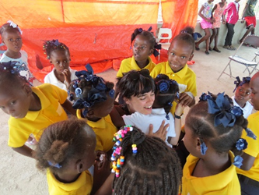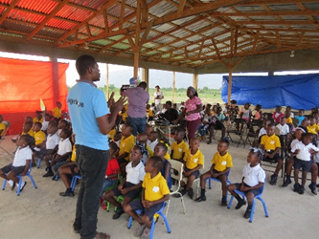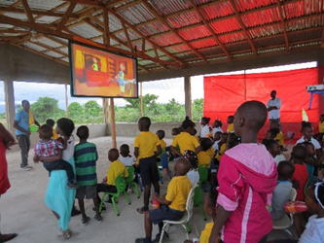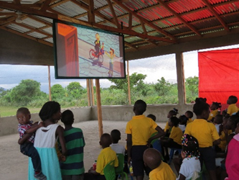
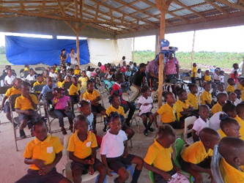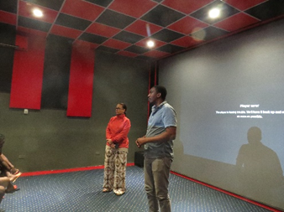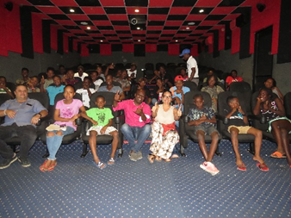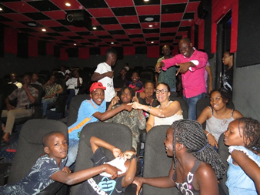
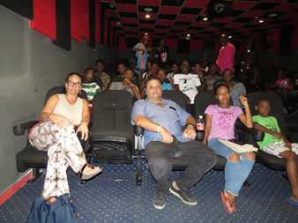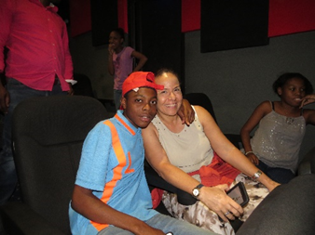

CPE Paul Gérin-Lajoie de Génipailler - Rapport annuel 2017 Page 3
Ces trois missions sont empruntées au curriculum de l’École québécoise. Gouvernement du Québec, Ministère de l’éducation du Québec (1999).

